專題名稱：多功能聊天室

作者: 11103045A-黃子睿、 11303030A-王漢群、11303077A-莊得程、11303078A-黃羿勳

專題簡介:
利用TCP簡易聊天室的內容進行延伸，加入私訊功能、UI介面、傳輸圖片檔案、進入聊天室自動發送過去紀錄、通知系統與server踢人、列出以連線名單

功能特色:
客戶端:
- ✅私訊功能
- ✅ UI介面(包含黑暗與預設白色背景)
- ✅傳送圖片(只顯示在螢幕上，點圖片可放大)
- ✅顯示已連線名單
- ✅進入聊天室自動發送過去紀錄
- ✅通知系統
伺服器:
- ✅踢人指令
- ✅列出以連線名單
- ✅停止伺服器程式(刪除歷史資料)

系統架構
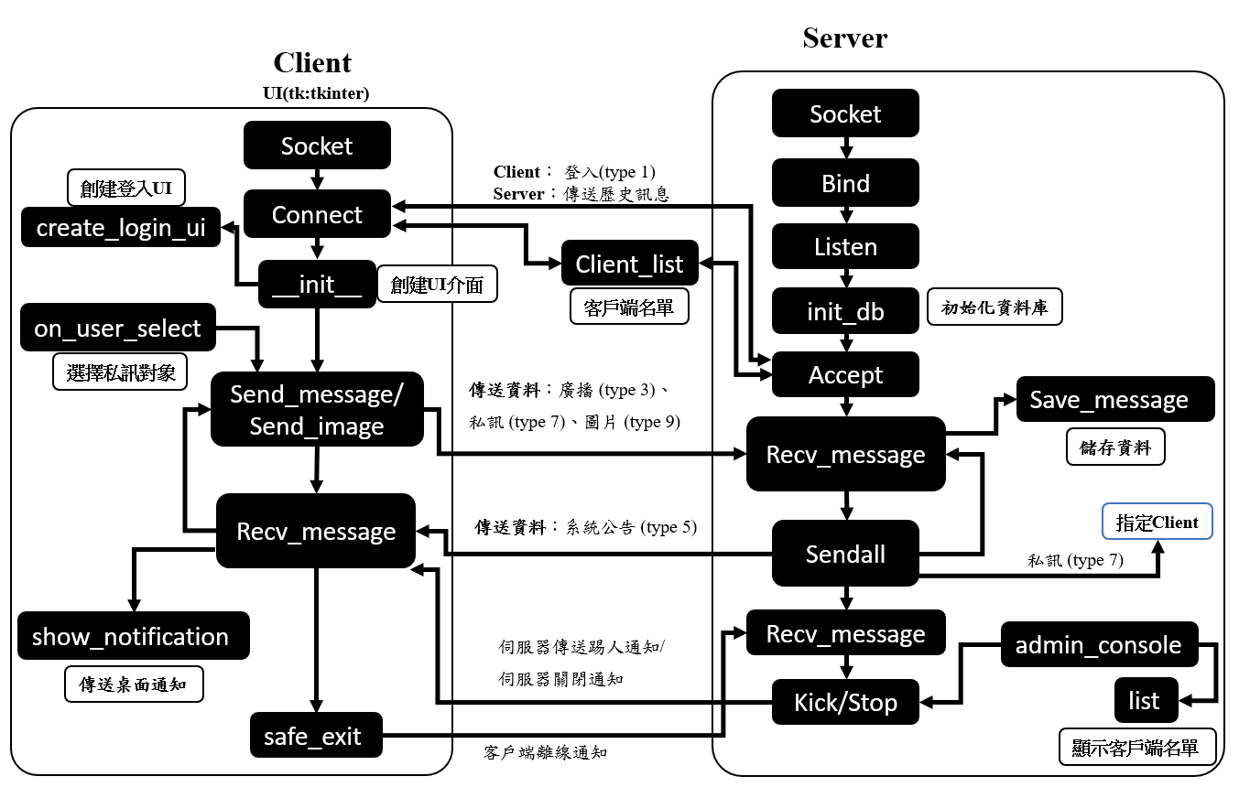
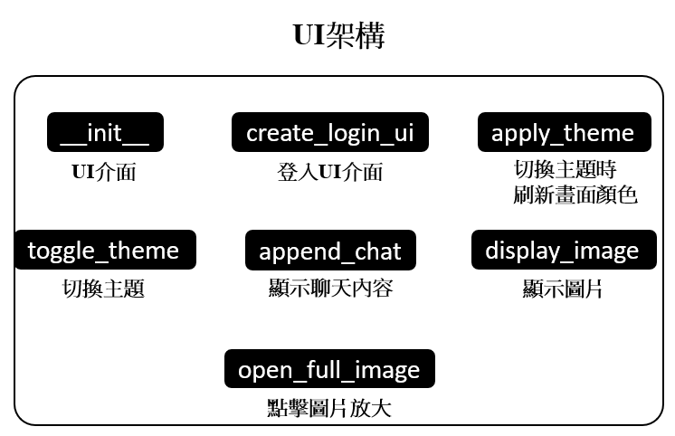
UI介面架構

協定設計
本系統採用 TCP/IP 作為傳輸層協定，應用層則自定義了一套基於 JSON (JavaScript Object Notation) 的訊息交換格式

編碼方式：UTF-8

封包結尾：使用換行符號 (\n) 作為單一封包的結束判定

基本結構：所有封包必定包含一個 type 欄位（整數），用於區分功能

登入請求 (type 1)
- 方向: Client -> Server
- 說明: 當使用者在登入介面按下「連線進入」時觸發。
- 程式對應:
  - Client 端：函式connect_server()建立Socket連線後，立即發送此封包。
  - Server 端：函式connection_thread()收到type 1後，將socket加入client_list 並廣播新名單

安裝與執行
需求
-作業系統：Windows 10/11, macOS, 或 Linux
-程式語言：Python 3.10+
-內建模組：tkinter, socket, sqlite3, threading, json,base64,io,os,datetime
安裝
- Pillow (Ver 10.0.0+)：負責影像處理與格式轉換
- plyer (Ver 2.1.0+)：負責跨平台系統通知

測試結果:

未來改進方向
- [ ] [改進項目1]
- [ ] [改進項目2]

參考資料
- TCP/IP與網路程式設計 Chapter 3 TCP
- https://steam.oxxostudio.tw/category/python/index.html
https://gemini.google.com/share/ea32215a782a

